|  |  |
| --- | --- |
|  | **Laporan Praktikum Algoritma dan Pemrograman**  Semester Genap 2023/2024 |

|  |  |
| --- | --- |
| **NIM** | **71230995** |
| **Nama Lengkap** | **Alven Tendrawan** |
| **Minggu ke / Materi** | **06/ Percabangan dan perulangan kompleks** |

**SAYA MENYATAKAN BAHWA LAPORAN PRAKTIKUM INI SAYA BUAT DENGAN USAHA SENDIRI TANPA MENGGUNAKAN BANTUAN ORANG LAIN. SEMUA MATERI YANG SAYA AMBIL DARI SUMBER LAIN SUDAH SAYA CANTUMKAN SUMBERNYA DAN TELAH SAYA TULIS ULANG DENGAN BAHASA SAYA SENDIRI.**

**SAYA SANGGUP MENERIMA SANKSI JIKA MELAKUKAN KEGIATAN PLAGIASI, TERMASUK SANKSI TIDAK LULUS MATA KULIAH INI.**

**PROGRAM STUDI INFORMATIKA  
FAKULTAS TEKNOLOGI INFORMASI  
UNIVERSITAS KRISTEN DUTA WACANA  
YOGYAKARTA  
2024**

# BAGIAN 1: MATERI MINGGU INI (40%)

## MATERI 1

**Percabangan Kompleks**

Percabangan yang pemilihanny8a tidak hanya satu, tapi terdiri atas banyak alternatif.

Percabangan kompleks bentuk 1:

Sc:

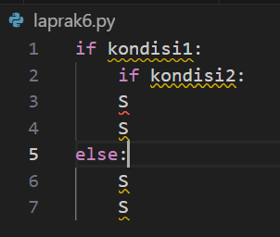

Flowchart:

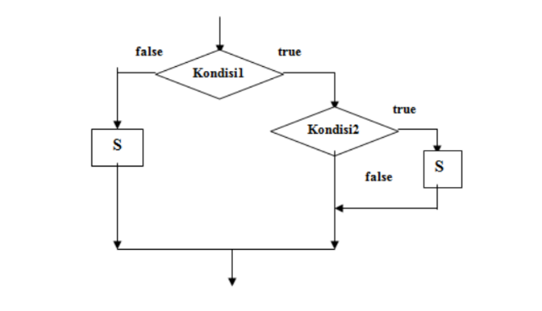

Percabangan kompleks bentuk 2:

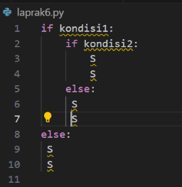

Flowchart:

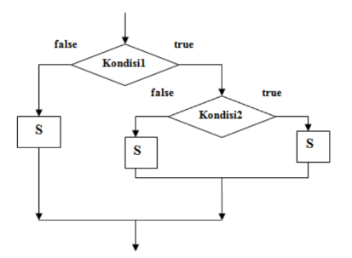

Percabangan kompleks bentuk 3:

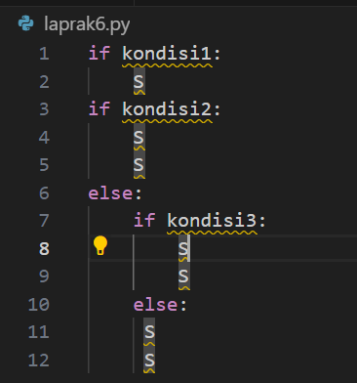

Flowchart:

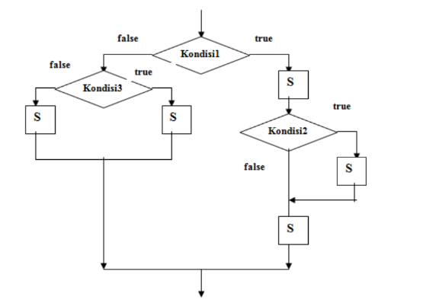

Percabangan kompleks bentuk 4:

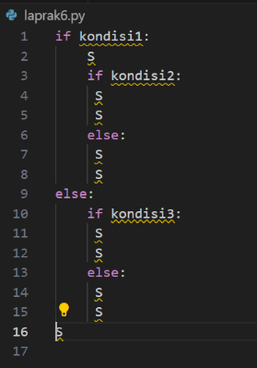

Flowchart:

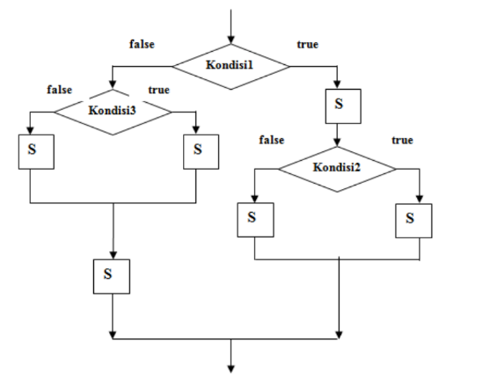

Percabangan kompleks bentuk 5:

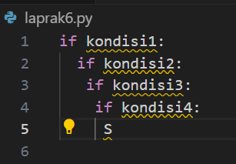

Flowchart:

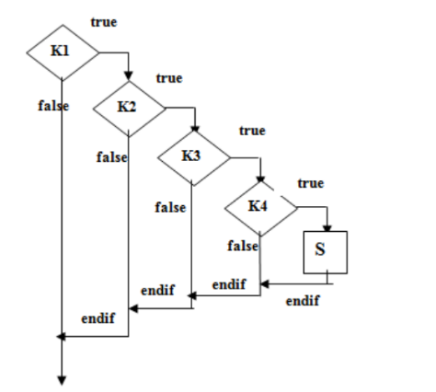

Percabangan kompleks bentuk 6:

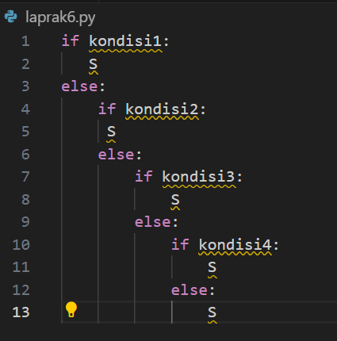

Flowchart:

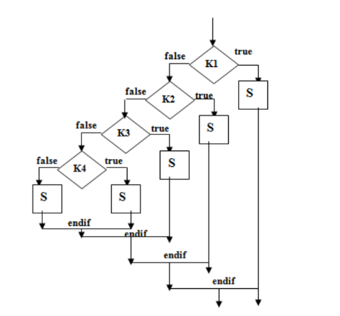

## MATERI 2

**Struktur perulangan kompleks**

**Break**

Perintah ini digunakan untuk menghentikan proses perulangan yang sedang terjadi. Biasanya disebabkan oleh suatu kondisi tertentu yang diimple-mentasikan menggunakan perintah IF.

Sc:

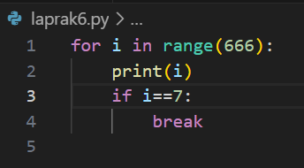

Output:

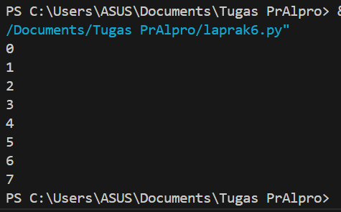

Penjelasan:

Program sudah di setting sampai 666, tapi karena adanya if kondisi i ==7 dan break, maka program hanya menampilkan output sampai dengan angka 7. Break digunakan untuk memaksa berhenti suatu program. Berikut contoh penggunaan break lainnya:

Sc:

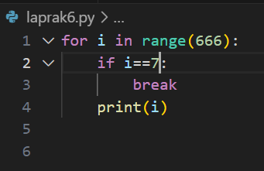

Output:

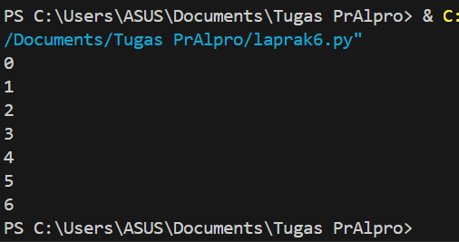

Penjelasan:

Program sudah diseting sampai 666, dan jika di print seharusnya menampilkan angka 0-666, tetapi karena menggunakan if kondisi I==7 dan break, maka program akan dihentikan hanya sampai 6. Angka 7 tidak ditampilkan, karena perintah “print” diletakkan sesudah perintah “break”.

Continue

Perintah continue menyebabkan proses perulangan kembali ke awal mula, dengan mengabaikan statement-statement berikutnya setelah continue. Biasanya perintah continue juga diimplementasikan menggunakan perintah IF. Contoh program continue:

Sc:

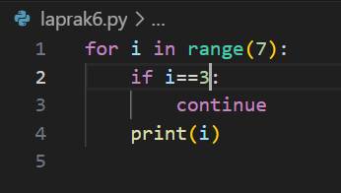

Output:

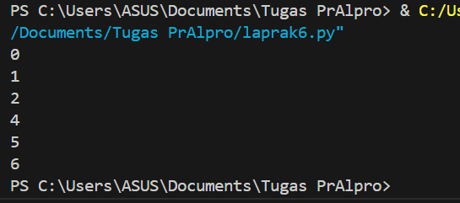

Penjelasan:

Program di atas tidak menampilkan angka 3 karena pada saat angka 3 akan ditampilkan, perintah continue dijalankan, sehingga perintah mencetak di bagian bawahnya tidak akan dikerjakan dan langsung dilanjutkan ke perulangan berikutnya!

Perulangan Bertingkat

**Struktur perulangan kompleks adalah bentuk perulangan bertingkat yang melibatkan perulangan dalam perulangan dan memperlambat proses. Ini cocok untuk algoritma tertentu dan dapat menyelesaikan masalah seperti matriks 2D, game board seperti catur dan minesweeper, dan pengolahan citra digital seperti deteksi tepi dan konversi citra berwarna ke grayscale. Biasanya, masalah yang diselesaikan dengan perulangan kompleks memiliki pola grid.**

**Contoh:**

**Sc:**

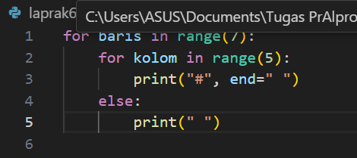

**Output:**

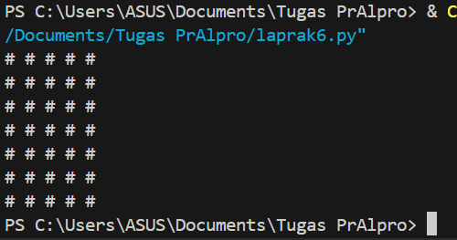

# BAGIAN 2: LATIHAN MANDIRI (60%)

Pada bagian ini anda menuliskan jawaban dari soal-soal Latihan Mandiri yang ada di modul praktikum. Jawaban anda harus disertai dengan source code, penjelasan dan screenshot output.

## SOAL 1

Sc:

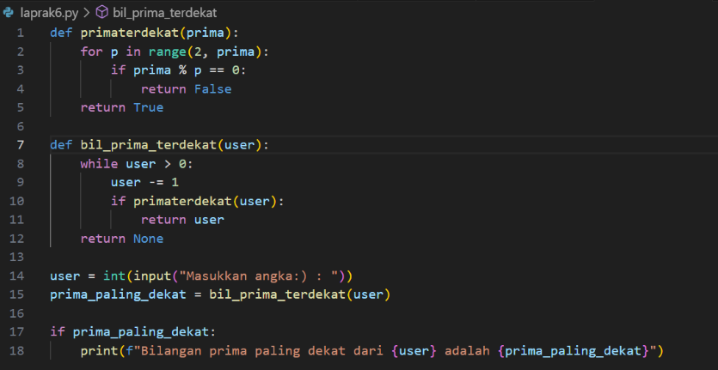

Output:

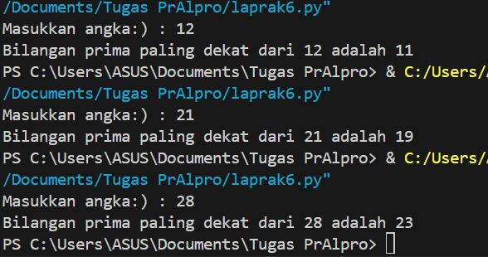

Penjelasan:

Pertama user menginput angka untuk dicarikan prima terdekatnya, missal 12, 21, dan 28; setelah itu program akan menampilkan output seperti di atas. Pada perulangan pertama, itu menujukan dari yang terbesar ke terkecil karena output yang diinginkan prima terdekatnya.

## SOAL 2

Sc:

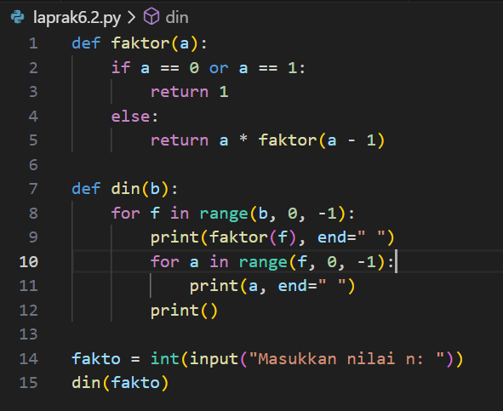

Output:

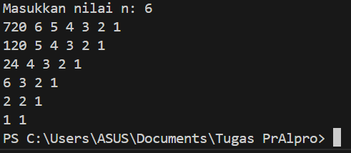

Penjelasan:

Pertama user menginput nilai batas atas yang akan dijadikan deret, lalu program akan menampilan output seperti di atas. Perulangan pertama dibuat dari yang terbesar hingga terkecil, karena output yang diinginkan deret dari terbesar hingga terkecil. Inputan print ditambahkan end=’’ agar output yang dihasilkan berjejer kesamping bersama deret.

## SOAL 3

Sc:

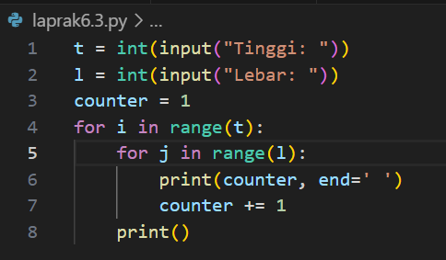

Output:

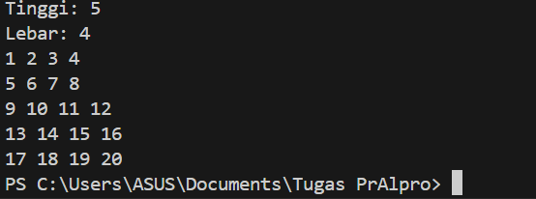

Penjelasan:

Pertama user menginputkan tinggi dan lebar missal 5 dan 4, lalu program akan menampilkan output perulangan angka dengan tingginya ada 5 dan lebarnya ada 4